Springcloud笔记2

微服务网关zuul开发实战

微服务网关介绍和使用场景
1）什么是网关
API Gateway，是系统的唯一对外的入口，介于客户端和服务器端之间的中间层，处理非业务功能 提供路由请求、鉴权、监控、缓存、限流等功能
统一接入
智能路由
AB测试、灰度测试
负载均衡、容灾处理
日志埋点（类似Nignx日志）

流量监控
限流处理
服务降级

安全防护
鉴权处理
监控
机器网络隔离
2）主流的网关
zuul：是Netflix开源的微服务网关，和Eureka,Ribbon,Hystrix等组件配合使用，Zuul 2.0比1.0的性能提高很多
kong: 由Mashape公司开源的，基于Nginx的API gateway
nginx+lua：是一个高性能的HTTP和反向代理服务器,lua是脚本语言，让Nginx执行Lua脚本，并且高并发、非阻塞的处理各种请求

SpringCloud的网关组件zuul基本使用
1.加入依赖
<dependency>
<groupId>org.springframework.cloud</groupId>
<artifactId>spring-cloud-starter-netflix-eureka-client</artifactId>
</dependency>
<dependency>
<groupId>org.springframework.cloud</groupId>
<artifactId>spring-cloud-starter-netflix-zuul</artifactId>
</dependency>

2.启动类加入注解 @EnableZuulProxy
默认集成断路器 @EnableCircuitBreaker

3.配置
zuul:
#忽略服务（一般服务都是内网，网关是外网）
#ignored-patterns: /*-server/**
#自定义路由
routes:
#把服务order-server 改为zuulgetserver
order-server: /zuulgetserver/**
product-server: /zuulgetserver/**
#忽略指定的服务
ignored-services: order-server,product-server

- 图解步骤

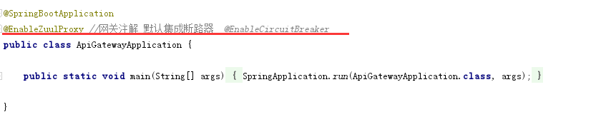

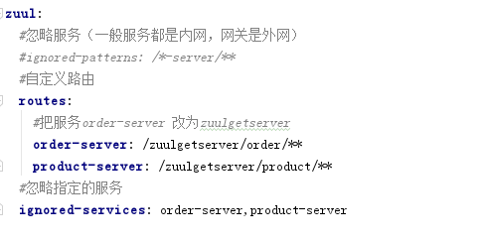

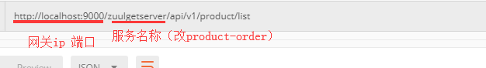

自定义Zuul过滤器-实现登录鉴权实战

1、新建一个filter包

2、新建一个类，实现ZuulFilter，重写里面的方法

- 在类顶部加注解，@Component,让Spring扫描

/**
* 登录过滤器
* @Author: Sijie Zhi
* @Date: 2018/12/28 14:05
*/
@Component
public class LoginFilter extends ZuulFilter {
/**
* 过滤器类型，前置过滤器
* @return
*/
@Override
public String filterType() {
return PRE_TYPE;
}
/**
* 过滤器顺序，越小越先执行
* @return
*/
@Override
public int filterOrder() {
return 4;
}
/**
* 过滤器是否生效
* @return
*/
@Override
public boolean shouldFilter() {
RequestContext requestContext=RequestContext.getCurrentContext();
HttpServletRequest request=requestContext.getRequest();
if("/zuulgetserver/product/api/v1/product/list".equalsIgnoreCase(request.getRequestURI())){
return true;
}
return false;
}
/**
* 业务逻辑
* @return
* @throws ZuulException
*/
@Override
public Object run() throws ZuulException {
//JWT
RequestContext requestContext = RequestContext.getCurrentContext();
HttpServletRequest request = requestContext.getRequest();
//token对象
String token = request.getHeader("token");
if(StringUtils.isEmpty(token)){
token = request.getParameter("token");
}
System.out.println(">>>>>>>>>>>>进了 loginFilter");
if(StringUtils.isBlank(token)){
requestContext.setSendZuulResponse(false);//没获取到token 证明木有登录，不放行
requestContext.setResponseStatusCode(HttpStatus.UNAUTHORIZED.value());
}
return null;
}
}

高级篇幅之高并发情况下接口限流特技
简介：谷歌guava框架介绍，网关限流使用

1、nginx层限流

- 网关层限流

分布式链路追踪系统Sleuth和ZipKin实战

SpringCloud的链路追踪组件Sleuth实战
简介：讲解分布式链路追踪组件Sleuth实战

1、官方文档
http://cloud.spring.io/spring-cloud-static/Finchley.SR1/single/spring-cloud.html#sleuth-adding-project

2、什么是Sleuth
一个组件，专门用于记录链路数据的开源组件

[order-service,96f95a0dd81fe3ab,852ef4cfcdecabf3,false]

1、第一个值，spring.application.name的值

2、第二个值，96f95a0dd81fe3ab ，sleuth生成的一个ID，叫Trace ID，用来标识一条请求链路，一条请求链路中包含一个Trace ID，多个Span ID

3、第三个值，852ef4cfcdecabf3、spanid 基本的工作单元，获取元数据，如发送一个http

4、第四个值：false，是否要将该信息输出到zipkin服务中来收集和展示。

3、添加依赖
<dependency>
<groupId>org.springframework.cloud</groupId>
<artifactId>spring-cloud-starter-sleuth</artifactId>
</dependency>

可视化链路追踪系统Zipkin部署
docker run -d --name zipkin -p 9411:9411 openzipkin/zipkin

简介：讲解Zipkin的介绍和部署
1、什么是zipkin
官网：https://zipkin.io/
大规模分布式系统的APM工具（Application Performance Management）,基于Google Dapper的基础实现，和sleuth结合可以提供可视化web界面分析调用链路耗时情况

2、同类产品
鹰眼（EagleEye）
CAT
twitter开源zipkin，结合sleuth
Pinpoint，运用JavaAgent字节码增强技术
StackDriver Trace (Google)

3、开始使用
https://github.com/openzipkin/zipkin
https://zipkin.io/pages/quickstart.html

zipkin组成：Collector、Storage、Restful API、Web UI组成

4、知识拓展：OpenTracing
OpenTracing 已进入 CNCF，正在为全球的分布式追踪，提供统一的概念和数据标准。
通过提供平台无关、厂商无关的 API，使得开发人员能够方便的添加（或更换）追踪系统的实现。

推荐阅读：
http://blog.daocloud.io/cncf-3/
https://www.zhihu.com/question/27994350
https://yq.aliyun.com/articles/514488?utm_content=m_43347

高级篇幅之链路追踪组件Zipkin+Sleuth实战
简介：使用Zipkin+Sleuth业务分析调用链路分析实战
1、文档
http://cloud.spring.io/spring-cloud-static/Finchley.SR1/single/spring-cloud.html#_sleuth_with_zipkin_via_http
sleuth收集跟踪信息通过http请求发送给zipkin server，zipkinserver进行跟踪信息的存储以及提供Rest API即可，Zipkin UI调用其API接口进行数据展示
默认存储是内存，可也用mysql、或者elasticsearch等存储
2、加入依赖
<dependency>
<groupId>org.springframework.cloud</groupId>
<artifactId>spring-cloud-starter-zipkin</artifactId>
</dependency>
里面包含 spring-cloud-starter-sleuth、spring-cloud-sleuth-zipkin
- 文档说明：http://cloud.spring.io/spring-cloud-static/Finchley.SR1/single/spring-cloud.html#_features_2

http://39.98.206.180:9411/zipkin/

4、配置zipkin.base-url
5、配置采样百分闭spring.sleuth.sampler
推荐资料：
https://blog.csdn.net/jrn1012/article/details/77837710

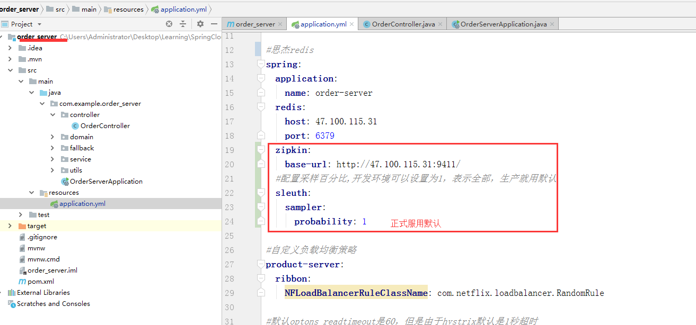

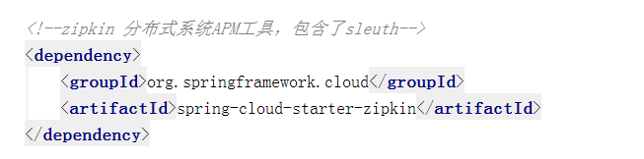

上两图，商品（链路）服务同样加上

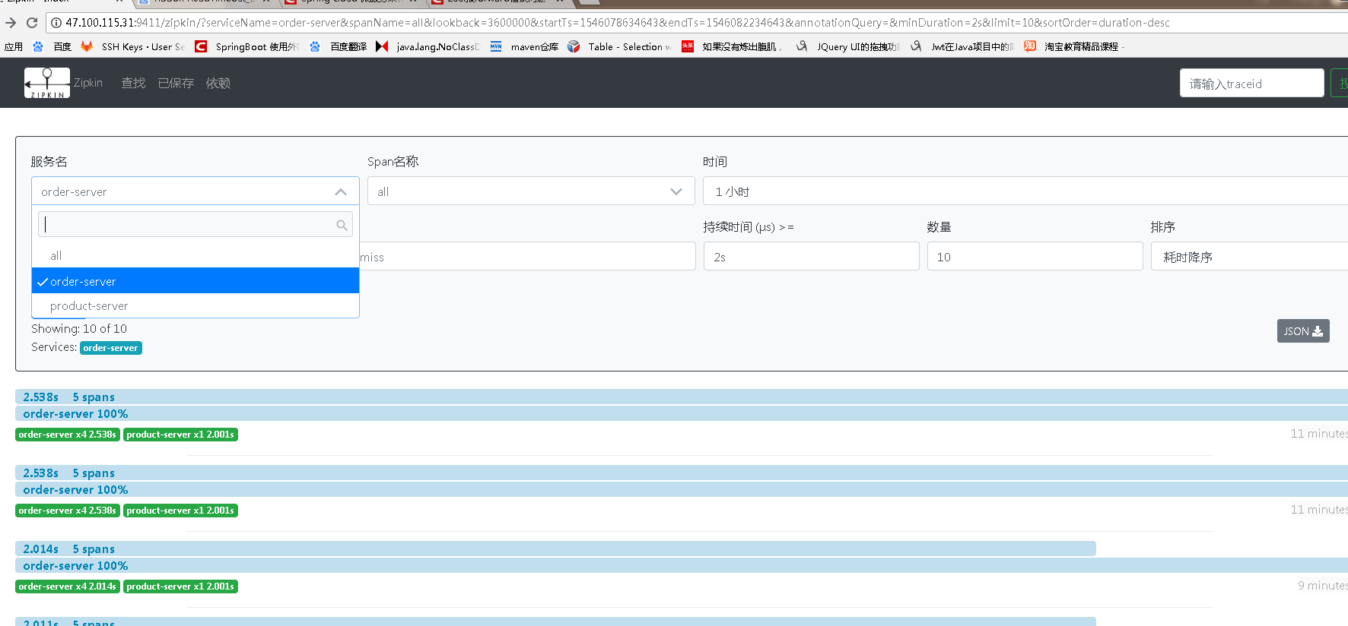

进入zipkin APM工具查看，可以查看哪些接口耗时比较久

链路跟踪zipkin数据不显示可能原因
- 多了两个依赖
<!--配置中心结合消息队列1-->
<dependency>
<groupId>org.springframework.boot</groupId>
<artifactId>spring-boot-starter-actuator</artifactId>
</dependency>
<!--配置中心结合消息队列2-->
<dependency>
<groupId>org.springframework.cloud</groupId>
<artifactId>spring-cloud-starter-bus-amqp</artifactId>
</dependency>

这两个依赖是加载新config使用的

解决方法：
zipkin:
base-url: http://39.98.206.180:9411/
enabled: true
sender:
type: web

核心--配置中心Config实战
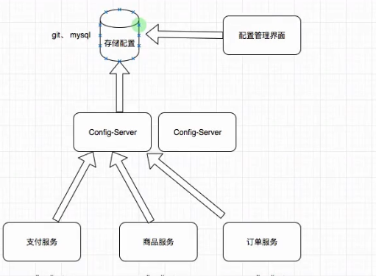

config-server配置
相关产品：
百度的disconf
地址:https://github.com/knightliao/disconf

阿里的diamand
地址：https://github.com/takeseem/diamond

springcloud的configs-server:
地址：http://cloud.spring.io/spring-cloud-config/

推荐干货文章：http://jm.taobao.org/2016/09/28/an-article-about-config-center/

1、新建项目，创建config-server
2、启动类增加注解
@EnableConfigServer

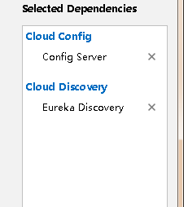

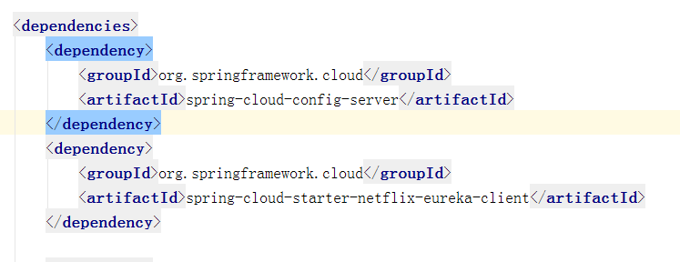
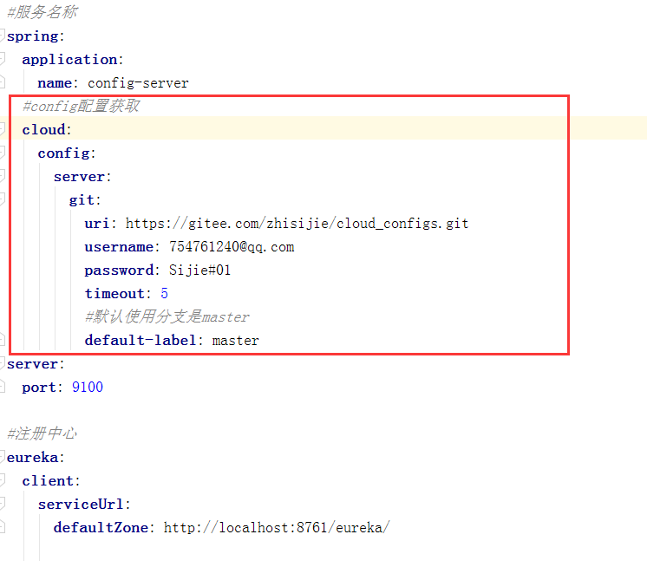
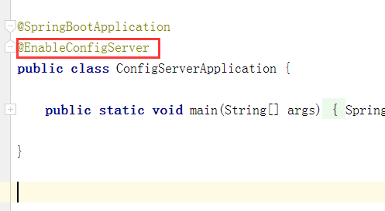

说明：
/{name}-{profiles}.properties
/{name}-{profiles}.yml
/{name}-{profiles}.json
/{label}/{name}-{profiles}.yml

name 服务器名称
profile 环境名称，开发、测试、生产
lable 仓库分支、默认master分支

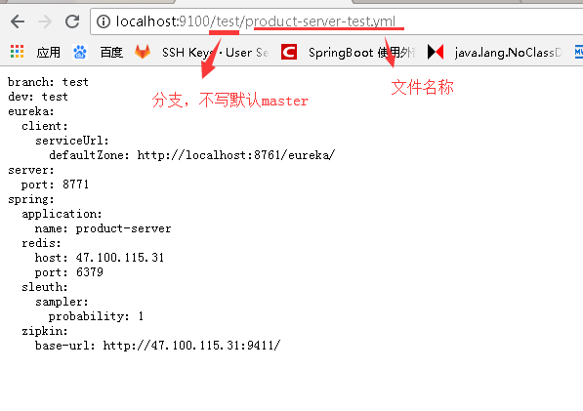

配置使用

1.加入依赖
<dependency>
<groupId>org.springframework.cloud</groupId>
<artifactId>spring-cloud-config-client</artifactId>
</dependency>

2、修改对应服务的配置文件,把application.yml 改为 bootstrap.yml
#指定注册中心地址
eureka:
client:
serviceUrl:
defaultZone: http://localhost:8761/eureka/

#服务的名称
spring:
application:
name: product-service
#指定从哪个配置中心读取
cloud:
config:
discovery:
service-id: CONFIG-SERVER
enabled: true
profile: test
#建议用lable去区分环境，默认是lable是master分支
#label: test

注意点：
1.配置文件要用bootstrap.yml
2.默认读取文件名是 服务名称

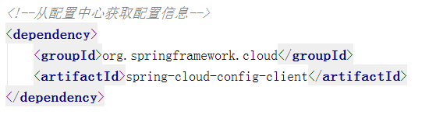

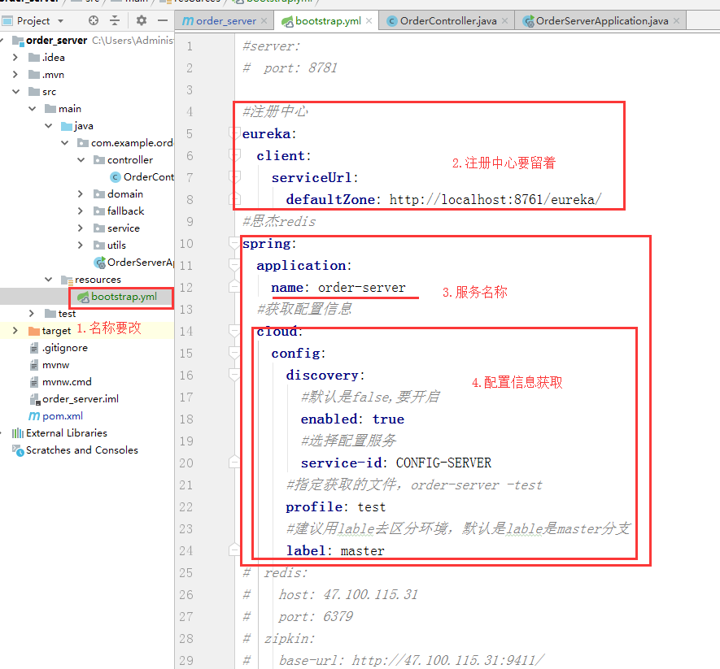

Docker搭建RabbitMQ3.7

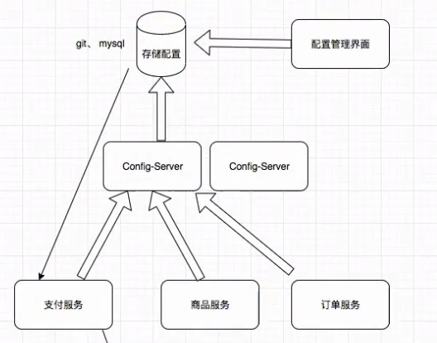


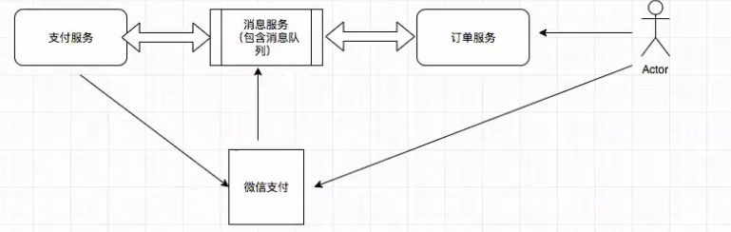

安装
1、如果对Docker没基础，课程后续有讲解Docker，可以先跳转过去学习Docker
2、安装步骤
1)拉取镜像：docker pull rabbitmq:3-management
2)查看当前镜像列表：docker images
3)删除指定镜像：docker rmi IMAGE_ID (如果需要强制删除加 -f)
4)创建容器
docker run -d --name="myrabbitmq" -p 5672:5672 -p 15672:15672 rabbitmq:management

docker run -d --hostname my-rabbit --name rabbit -e RABBITMQ_DEFAULT_USER=root -e RABBITMQ_DEFAULT_PASS=Tongfu#01 -p 15672:15672 -p 5672:5672 rabbitmq:3-management

参数讲解:
run: 创建一个新的容器并运行一个命令
-d: 后台运行容器，并返回容器ID
-p: 端口映射，格式为：主机(宿主)端口:容器端口
注意：rabbitmq 默认端口号是5672
--name="rabbitmq": 为容器指定一个名称
3、RabbitMQ默认创建了一个 guest 用户，密码也是 guest, 如果访问不了记得查看防火墙，端口或者云服务器的安全组
管理后台：http://127.0.0.1:15672

其他安装方式：
Linux安装：https://blog.csdn.net/qq_34021712/article/details/72567786
windows安装：http://www.rabbitmq.com/install-windows.html

https://blog.csdn.net/liyuejin/article/details/78410586

配置使用
步骤1：
<!--配置中心结合消息队列-->

<dependency>
<groupId>org.springframework.boot</groupId>
<artifactId>spring-boot-starter-actuator</artifactId>
</dependency>

<dependency>
<groupId>org.springframework.cloud</groupId>
<artifactId>spring-cloud-starter-bus-amqp</artifactId>
</dependency>

步骤2：
#服务的名称
spring:
rabbitmq:
host: 47.100.115.31
port: 5672
username: guest
password: guest

#暴露全部的监控信息
management:
endpoints:
web:
exposure:
include: "*"

步骤3：

需要刷新配置的地方，增加注解
@RefreshScope

步骤4：
访问验证 post方式（必须post）：刷新配置，只对有refreshscope的地方生效
http://localhost:8773/actuator/bus-refresh

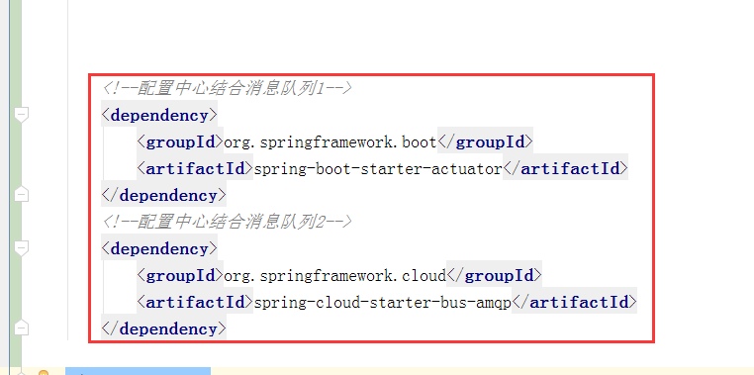

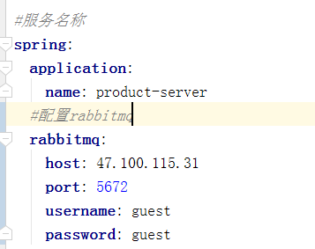

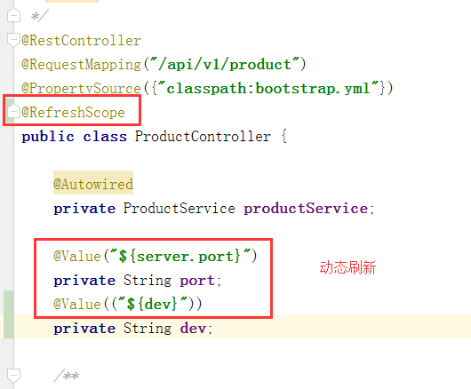

Docker发布微服务遇到的问题

服务注册容器间不能访问
eureka:
client:
serviceUrl:
defaultZone: http://192.168.31.86:8761/eureka/
instance:
#instance-id: ${spring.cloud.client.ip-address}:${server.port}
instance-id: http://192.168.31.86:${server.port}
prefer-ip-address: true

#下面一行就是众里寻她千百度的一行代码
ip-address: 192.168.31.86
---------------------
版权声明：本文为CSDN博主「屹邺林梵」的原创文章，遵循CC 4.0 by-sa版权协议，转载请附上原文出处链接及本声明。
原文链接：https://blog.csdn.net/yiyelinfan2012/article/details/88580125

